项目名称  Project Name |  | 密级  Confidentiality Level
e-life智能生活小区 |  | 仅供收件方查阅
项目编号  Project ID | 版本  Version | 文档编号  Document Code
 | V1.0 | Project ID_Proc_RA_002

- life Intelligent Housing Estate
Software Requirements specification
E-life智能生活小区系统 需求规格说明书

Prepared by  拟制 | 孙良辰、郑柏熙、  张静漪、HOKHY TANN | Date  日期 | 2019-07-03
Reviewed by  评审人 |  | Date  日期
Approved by  批准 |  | Date  日期


武汉市软酷网络科技有限公司
版权所有 不得复制
Copyright © Ruankosoft Technologies(WuHan) Co., Ltd.
All Rights Reserved

Revision Record
修订记录
Date  日期 | Revision Version  修订版本 | CR ID /Defect ID  CR/ Defect号 | Sec No.  修改章节 | Change Description  修改描述 | Author  作者
2019.7.2 | V1.0 |  | 全篇 | 初稿 | 孙良辰、郑柏熙、张静漪、HOKHY TANN

目录
1 Introduction 简介 7
1.1 Purpose 目的 7
1.2 Scope 范围 7
2 General description 总体概述 8
2.1 Software perspective 软件概述 8
2.1.1 About the Project 项目介绍 8
2.1.2 Environment of Product 产品环境介绍 8
2.2 Software function 软件功能 9
2.3 User characteristics 用户特征 10
2.4 Assumptions & Dependencies 假设和依赖关系 10
3 Specific Requirements 具体需求 11
3.1 系统用例 11
3.2 用户管理模块 11
3.2.1 登录功能 12
3.2.2 注册功能 13
3.2.3 忘记密码功能 15
3.2.4 真实信息绑定 17
3.2.5 好友管理 19
3.3 小区资讯 21
3.3.1 紧急通知 21
3.3.2 最新资讯 22
3.3.3 活动安排 23
3.4 物业通知 24
3.5 邮包提醒模块 25
3.5.1 邮包提醒发送功能 26
3.5.2 上门寄件预约功能 27
3.6 邮包信息发布模块 28
3.6.1 邮包信息发布功能 29
3.7 小区服务模块 31
3.7.1 超市送货功能 31
3.7.2 物业维修功能 32
3.7.3 电脑维修功能 33
3.8 小区团购 34
3.8.1 需求发布 34
3.8.2 小区团购 35
3.9 周边优惠 36
3.9.1 地图定位 36
3.9.2 商品分类及优惠地图标注 37
3.9.3 优惠搜索 38
3.10 小区话题模块 39
3.10.1 帖子浏览功能 39
3.10.2 发布新贴功能 40
3.10.3 帖子回复功能 41
3.11 物业缴费模块 42
3.11.1 停车费查询功能 43
3.11.2 物业管理费查询功能 44
3.11.3 停车费缴纳功能 45
3.11.4 物业管理费缴纳功能 47
3.12 数据字典 48
3.12.1 数据字典 48
3.12.2 E-R关系图 50
4 Performance Requirements 性能需求 51
4.1 时间性能需求 51
4.2 系统开放性需求 51
4.3 界面友好性需求 51
4.4 系统可用性需求 51
4.5 可管理性需求 51
5 Interface Requirements 接口需求 52
5.1 User Interface 用户接口 52
5.2 Software Interface 软件接口 52
5.3 Hardware Interface 硬件接口 52
5.4 Communication Interface 通讯接口 53
6 Overall Design Constraints 总体设计约束 54
6.1 Standards compliance 标准符合性 54
6.2 Hardware Limitations 硬件约束 54
6.3 Technology Limitations 技术限制 54
7 Software Quality Attributes 软件质量特性 55
7.1 Reliability 可靠性 55
7.2 Usability 易用性 55
8 Requirements Classification 需求分级 56
9 Appendix 附录 57

Keywords 关键词：
物业缴费、微信支付JSAPI、周边优惠
Abstract 摘 要：
本文档主要是为了弄清楚软件的每个模块是如何具体实现的，模块包括用户管理、信息通知、邮包提醒、小区服务、小区话题、周边优惠、小区团购、物业缴费。
List of abbreviations 缩略语清单：
Abbreviations缩略语 | Full spelling 英文全名 | Chinese explanation 中文解释
API | Application Programming Interface | 应用程序编程接口
SDK | Software Development Kit | 软件开发工具包
POI | Point of Interest | 信息点
GPS | Global Positioning System | 全球定位系统
JDK | Java Development Kit | Java 软件开发工具包
MySQL | MySQL | 数据库MySQL
Ios | Ios | 苹果公司开发的移动端操作系统

1 Introduction 简介

1.1 Purpose 目的
该需求规格说明书是关于e-Life智能生活小区软件的用户管理模块、小区服务模块、邮包提醒模块、小区资讯模块、数据交互与共享、基于BaiduMap.POI周边的搜索功能和性能的要求的描述，该说明书的预期读者为：
用户；
项目管理人员；
测试人员；
设计人员；
开发人员。
这份软件需求说明书重点描述了e-Life智能生活小区软件的功能需求，明确所要开发的软件应具有的功能、性能与界面，使系统分析人员及软件开发人员能清楚地了解用户的需求。

1.2 Scope 范围
本文档包括引言、项目描述、用户环境描述、功能性需求描述、非功能性需求描述以及其他，并：
a) 在引言章节中描述了编写目的、文档范围、预期读者和阅读建议以及参考资料等信息；
b) 在项目描述章节中描 述了项目的背景、名称、概述和关联性，以及设计和实现上的限 制、假定条件和约束、名词/术语解释等信息；
c) 在用户环境描述章节中描述了用户业务关系、系统面向的用户群、关键计算机资源、 用户环境中的其它应用系统分布；
d) 在功能性需求描述章节中描述了构建系统的目标、功能结构图、功能点需求以及接口 需求等信息；
e) 在非功能性需求描述章节中描述了系统的环境、易用性、用户体验、软硬件技术、安 全性、可维护性和对培训的需求；
f) 在其它章节中描述了软件遵循的标准和规范、定义、首字母缩写词和缩略语以及附件 等信息。

2 General description 总体概述

2.1 Software perspective 软件概述

2.1.1 About the Project 项目介绍
项目的背景：本项目是一个新的独立的项目。提供给小区用户使用，完成登录查询资讯，获取最新物业、邮包通知，了解小区情况的软件，用户可以参与小区团购、小区话题，以及进行物业缴费。

软件包括：小区资讯、周边优惠、小区团购、小区服务、小区话题、物业通知、邮包提醒、用户管理、物业缴费九大模块。

2.1.2 Environment of Product 产品环境介绍
本产品应用了一些其他开发商提供的API。
最终发布环境：需要win10系统、JDK1.8、MYSQL8.0、ios、spring等。
服务器：使用个人PC进行搭建。
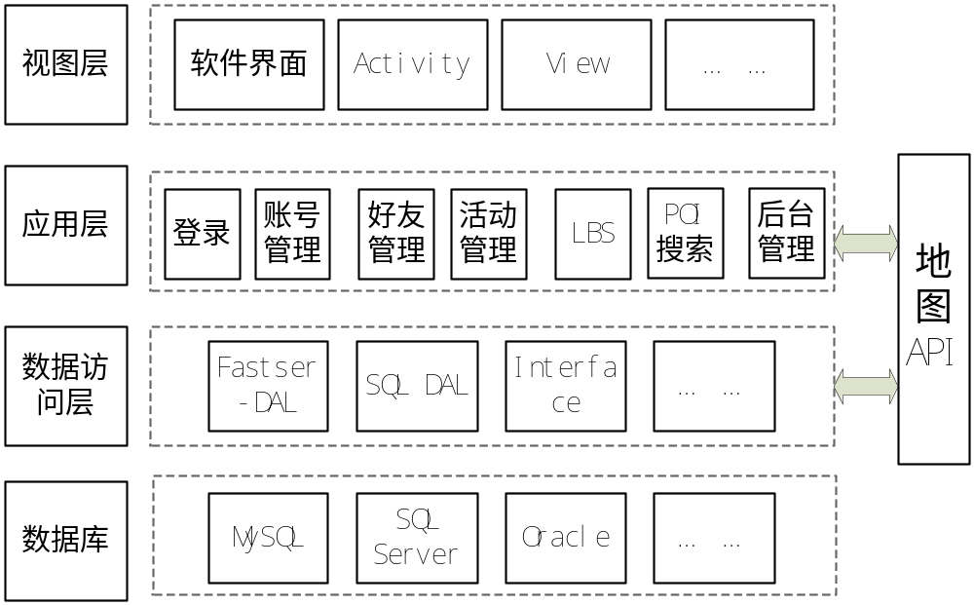

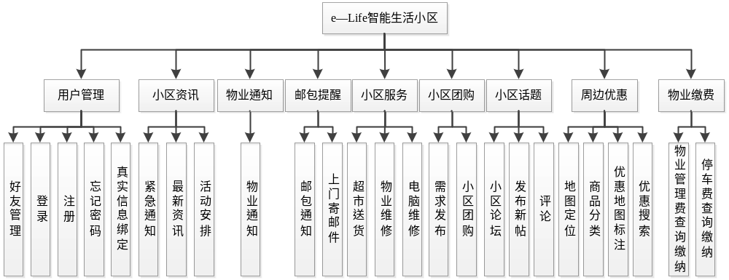
系统功能结构图

2.2 Software function 软件功能
用户管理：包括登录、注册、找回密码、真实信息绑定、好友管理功能。
小区资讯：包括最新的资讯和动态，让小区居民对小区的活动有全盘的了解。小区资讯详情，将对活动的具体情况，有一个更详尽的描述。
物业通知：由物业公司通过管理后台发布，能将最新的物业通知推送到用户手机桌面，实现物管信息的即时推送，点击即可查看详情。
邮包提醒：用户的邮件的提醒以及用户需要寄东西时的上门服务。
小区服务：整合小区所有服务项目，如物业维修，超市送货，电脑维修等，点击图标，即可直接呼叫服务提供商，获取小区周边的商业、生活、维修等方面的服务。
小区团购：小区居民只要展示手机客户端，证明您是某小区的住户，在商家即可享受相应的团购优惠。无需出示任何其他手续。
小区话题：实现小区论坛，可以浏览小区邻居所发表的帖子，自己也可以发表新帖，回复其他人帖子，是小区沟通交流的平台。
周边优惠：APP将自动定位到住户居住的小区附近，以地图的方式，展示住户小区周边的优惠商家，团购活动等信息。地图上以不同颜色的标签，标注了不同类型的商家。户主可以凭客户端，点击地图上的商家图标，查找商家位置，并在指定商家享受专为住户提供的专项优惠活动，获得更多超值优惠。

2.3 User characteristics 用户特征
本软件针对小区用户，会进行简单ios应用操作即可。本软件的操作设计简单，用户不需要具备有相应的专业知识水平，在软件使用过程中会有相应的操作提示，方便用户的使用。

2.4 Assumptions & Dependencies 假设和依赖关系
1、开发环境： win10系统，eclipse，spring。
2、第三方组件： jdk1.8，百度地图API/SDK， MYSQL，ios。
3、本软件针对的是ios版本，最低适应版本为ios8。

3 Specific Requirements 具体需求

3.1 系统用例
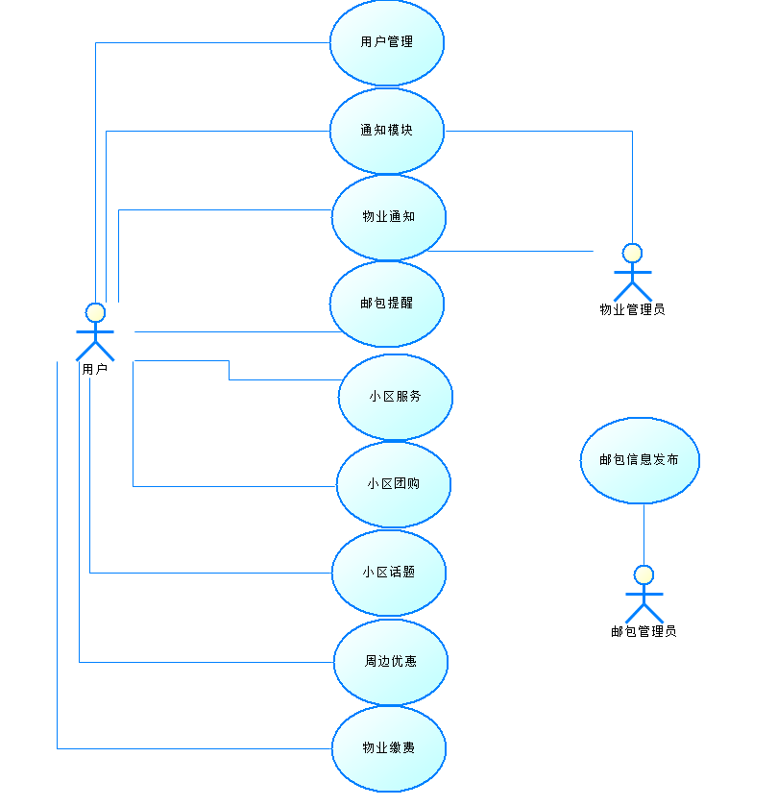

3.2 用户管理
1、简介
用户能够在用户管理模块进行登录、注册、找回密码、真实信息绑定，以及查看和管理自己的好友。

2、用户管理系统用例
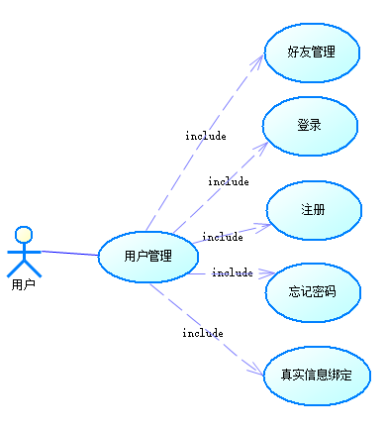

3.2.1 登录功能
1 介绍
输入用户名和密码，登陆成功自动跳转到主页。如果是用户名不存在或密码错误提示“用户名或密码错误”。界面上有忘记密码选项，点击忘记密码转到忘记密码功能界面。
2 输入
2.1用户名密码输入
用户登录时需输入用户名和相应的密码。
输入来源：用户输入
①用户名
数量：1条
度量单位：字符
②密码
数量：1条
度量单位：字符
3 处理
3.1用户名密码输入处理
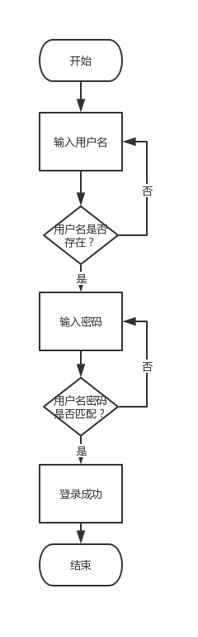
4 输出
4.1用户名密码输入
登录成功

3.2.2 注册功能
1 介绍
用户名输入手机号后自动检测手机号是否可用，如手机号已存在，则弹出提示“此手机号已注册，请更换手机号”。密码为7-16位，重复输入一次，以免键盘输入时按键顺序不一致导致无法登陆。两次输入的密码不一致则在密码框后面提示“密码不一致，请重新输入” 成功弹出对话框“注册成功！”。
2.1用户名密码手机号验证码输入
A.输入来源：用户输入
①用户名
形式：文字
数量：1条
②密码
形式：文字
数量：1
③手机号
形式：数字
数量：1
④手机验证码
形式：数字
数量：1
3 处理
3.1用户名密码手机号验证码输入
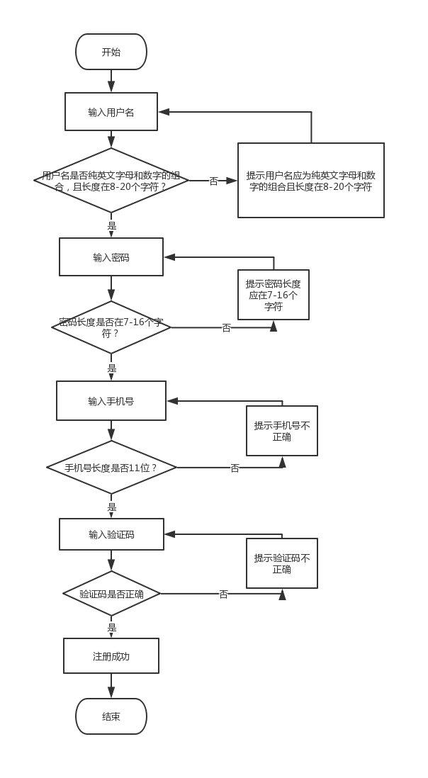
4 输出
4.1注册输出
生成账号，进入用户管理页面。

3.2.3 忘记密码功能
1 介绍
用户能够通过忘记密码功能来进行密码的修改并使用新密码登录账号。
2 输入
2.1验证并重置密码
输入手机号以及相应的验证码来验证用户的身份，验证通过后输入新密码
A.输入来源：用户输入
①手机号
形式：数字
数量：1
②验证码
形式：数字
数量：1
③新密码
形式：字符
数量：1
④重复新密码
形式：字符
数量：1
3 处理
3.1手机号验证码输入
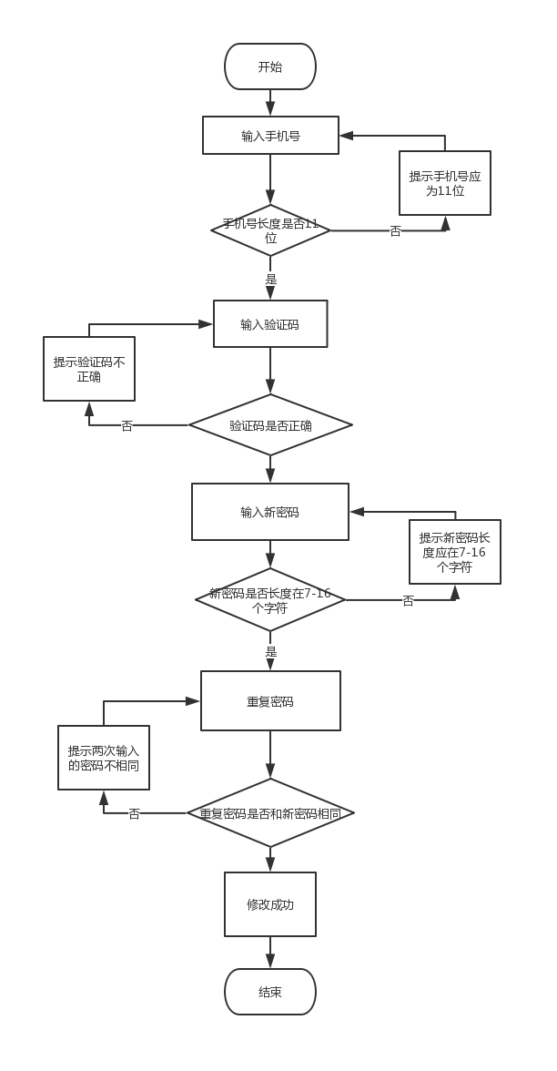
4 输出
4.1验证并重置密码输出
修改原账号对应的密码，可使用新密码登录，旧密码自动作废。

3.2.4 真实信息绑定
1 介绍
在绑定真实信息之前，软件大部分功能都不能使用，会提示“请帮定真实信息”，点击确定后跳转至绑定界面。用户在用户管理界面的实名认证模块输入自己的信息以绑定自己的真实信息，用以享受商家优惠以及各类服务。
2 输入
2.1真实信息绑定输入
- 输入来源：用户输入
①真实姓名
形式：文字
数量：8
度量单位：字符
②邮箱地址
形式：文字
数量：1
度量单位：条
③社区
形式：文字
数量：1
度量单位：条
3 处理
3.1真实信息绑定处理

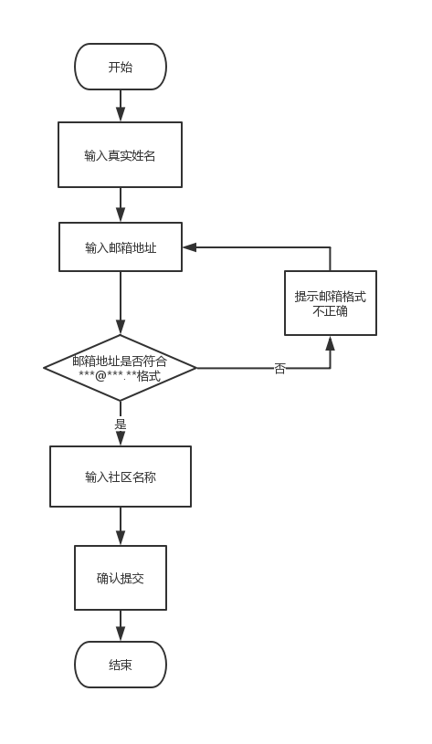
4 输出
4.1 真实信息绑定输出
生成个人真实信息。

3.2.5 好友管理
1 介绍
用户可通过好友管理功能进行申请添加别的用户为好友、审核别的用户给自己发来的好友申请、查看好友和删除好友。
2 输入
2.1好友申请
输入来源：系统请求
2.2 好友验证
A.输入来源：系统请求
数量：1
2.3 删除好友
A.输入来源：系统请求
数量：1-20
3 处理
3.1 好友申请
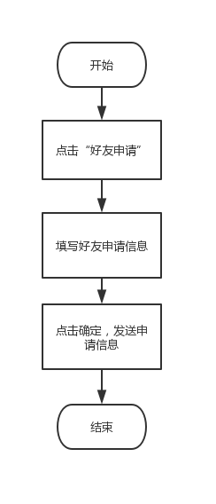
3.2 好友验证

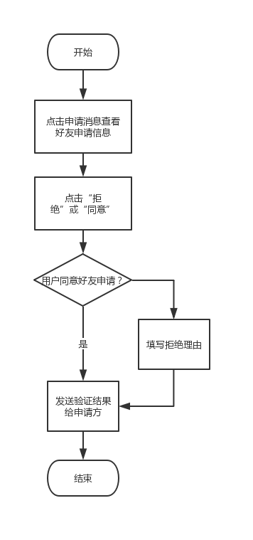
3.3 删除好友
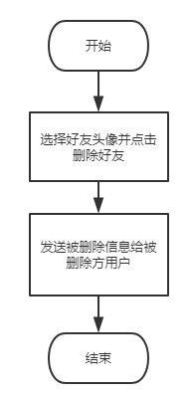
4 输出
生成一条被删除的消息给被删除好友的用户。

3.3 小区资讯
1、简介
用户可以通过小区资讯模块进行查看小区的紧急通知、最新小区资讯以及活动安排。
- 小区资讯功能系统用例
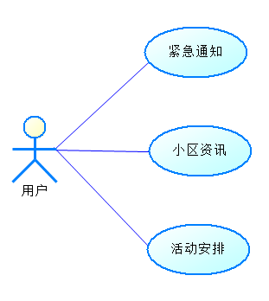

3.3.1 紧急通知
1 介绍
用户能够点击“紧急通知”标签页查看管理员发布的通知消息缩略图，点击“查看详情”可以看到图文形式的详细通知消息。
2 输入
2.1 查看详情
查看缩略图，点击“查看详情”进入
- 输入来源：系统请求
数量：1
3 处理
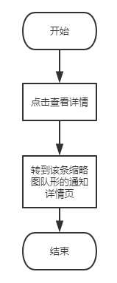
4 输出
跳转至相应页面。

3.3.2 最新资讯
1 介绍
用户能够点击“最新资讯”标签页查看管理员发布的最新资讯消息缩略图，点击“查看详情”可以看到图文形式的详细最新资讯。
2 输入
2.1 查看详情
查看缩略图，点击“查看详情”进入
- 输入来源：系统请求
数量：1
3 处理

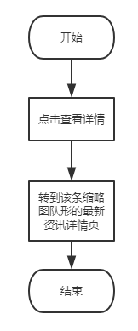
4 输出
跳转至相应的最新资讯详情页。

3.3.3 活动安排
1 介绍
用户能够点击“活动安排”标签页查看管理员发布的活动安排消息缩略图，点击“查看详情”可以看到图文形式的详细活动安排。
2 输入
2.1 查看详情
查看缩略图，点击“查看详情”进入
- 输入来源：系统请求
数量：1
3 处理
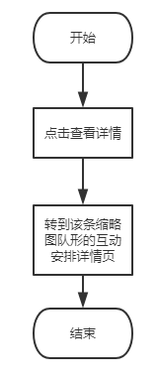

4 输出
跳转至相应的活动安排页面。

3.4 物业通知
1 介绍
用户能够点击“活动安排”标签页查看管理员发布的活动安排消息缩略图，点击“查看详情”可以看到图文形式的详细活动安排。
2 输入
2.1 查看详情
查看缩略图，点击“查看详情”进入
- 输入来源：系统请求
数量：1
3 处理
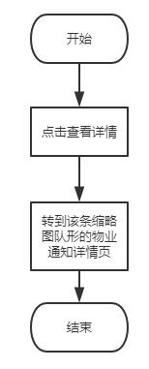

4 输出
跳转至相应的物业通知页面。

3.5 邮包提醒模块
1、邮报提醒模块简介
用户能够通过邮包提醒模块来获取最新的邮包信息和进行邮件的上门寄件预约服务
2、邮报提醒模块用例
此处描述子功能中包含的功能。如下图：
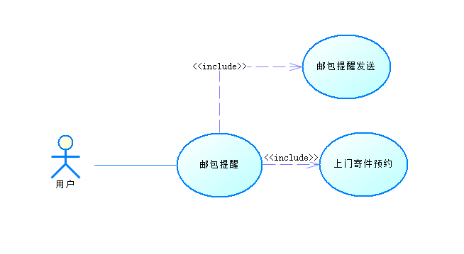

3.5.1 邮包提醒发送功能
1 介绍
用户通过本功能来获取邮包提醒，包括所有的邮件信息和未取件包裹的取件码
2 输入
点击邮报提醒，进入页面
3 处理
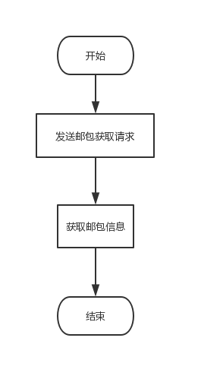

4 输出
显示邮包信息

3.5.2 上门寄件预约功能
1 介绍
用户输入上门寄件预约所需的信息，包括地址，电话号码，快递公司。判断输入电话是否为11个数字。若不是11个数字，则提示“电话输入错误”。判断快递公司是否存在，若不存在，提示“该快递公司不存在”，重新输入快递公司；若存在，提示“预约成功”。
2 输入
地址
输入来源为用户，数量为1。
电话号码
输入来源为用户输入，数量为1，度量单位为字符串个数和类型，时间要求为提交两秒内做出反应，有效输入范围为11个数字。
快递公司
输入来源为用户输入，数量为1，度量单位为字符串个数，时间要求为提交数据后两秒内做出反应，有效输入范围为数据库存在的快递公司。
3 处理
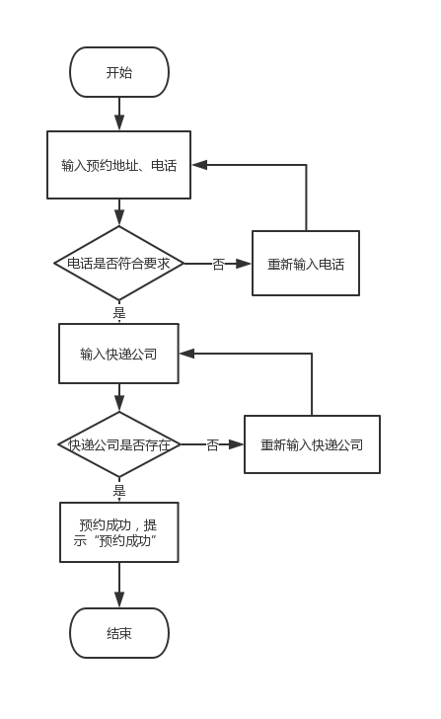
4 输出
地址：
输出到文件，数量为1，度量单位为字符串个数
电话：
输出到文件，数量为1，度量单位为字符串个数和类型，时间要求为提交两秒内作出反应，有效输出为11个数字。若不是11个数字，则提示“电话输入错误”。
快递公司：
输出到文件，数量为1，度量单位为字符串个数，时间要求为提交两秒内作出反应，有效输出为数据库已存在的快递公司。若数据库内不存在这个快递公司，则提示“快递公司不存在”

3.6 邮包信息发布模块
1、邮包信息发布模块简介
邮包管理员可以通过过该模块发布邮包提醒信息
- 邮包信息发布模块用例
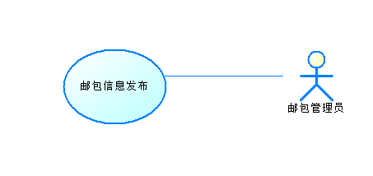

3.6.1 邮报信息发布功能
1、介绍
邮报管理员使用此功能进行邮包信息发布，若输入错误包裹单号，提示“单号输入错误”，并重新输入；若输入电话若不是多位数字，则提示“单号输入错误”，若不是用户绑定的电话之一，则提示“不存在该电话被小区住户绑定”，并重新输入；若输入快递公司不是数据库中已存在的快递公司，则提示“快递公司不存在”
2、输入
包裹单号：
输入来源为邮包管理员，数量为1，度量单位为字符串类型，时间要求为提交两秒内作出反应，有效输入为多位数字。
电话：
输入来源为邮包管理员，数量为1，度量单位为字符串个数和类型，时间要求为提交两秒内作出反应，有效输入为11个数字并且为用户绑定的电话之一。
快递公司：
输入来源为邮包管理员，数量为1，度量单位为字符串个数，时间要求为提交两秒内作出反应，有效输入为数据库已存在的快递公司。
- 处理
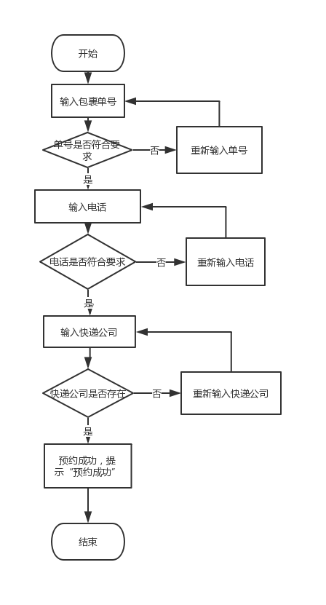
发布成功，提示“发布成功”
4、输出
包裹单号：
输出到文件，数量为1，度量单位为字符串类型，时间要求为提交两秒内作出反应，有效输出为多位数字，若不是多位数字，则提示“单号输入错误”。
电话
输出到文件，数量为1，度量单位为字符串个数和类型，时间要求为提交两秒内作出反应，有效输出为多位数字并且为用户绑定的电话之一。若不是多位数字，则提示“单号输入错误”，若不是用户绑定的电话之一，则提示“不存在该电话被小区住户绑定”。
快递公司：
输出到文件，数量为1，度量单位为字符串个数，时间要求为提交两秒内作出反应，有效输出为数据库已存在的快递公司。若不是数据库中已存在的快递公司，则提示“快递公司不存在”。

3.7 小区服务模块
1、小区服务模块简介
用户通过该模块获取包括超市送货，电脑维修，物业维修等服务提供商的电话号码。
- 小区服务模块用例
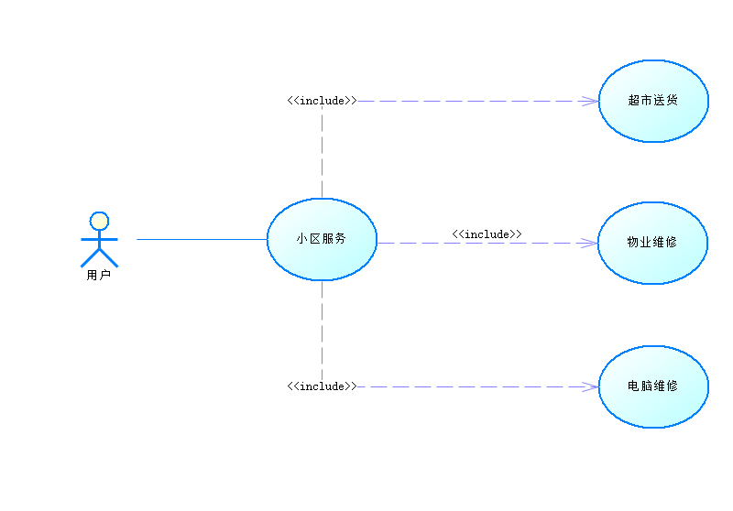

3.7.1 超市送货功能
1、介绍
用户获取超市送货服务提供商的电话号码
2、输入
点击超市送货
- 处理
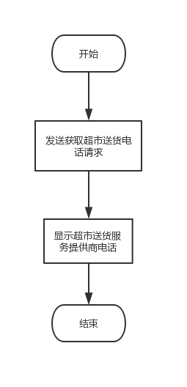
- 输出
显示超市送货服务提供商的电话号码

3.7.2 物业维修功能
1、介绍
用户获取物业维修服务提供商的电话号码
2、输入
点击物业维修
3、处理
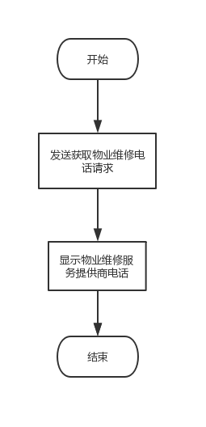
4、输出
显示物业维修服务提供商的电话号码

3.7.3 电脑维修功能
1、介绍
用户获取电脑维修服务提供商的电话号码
2、输入
点击电脑维修
3、处理
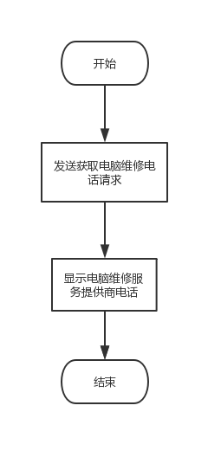
4、输出
显示电脑维修服务提供商的电话号码

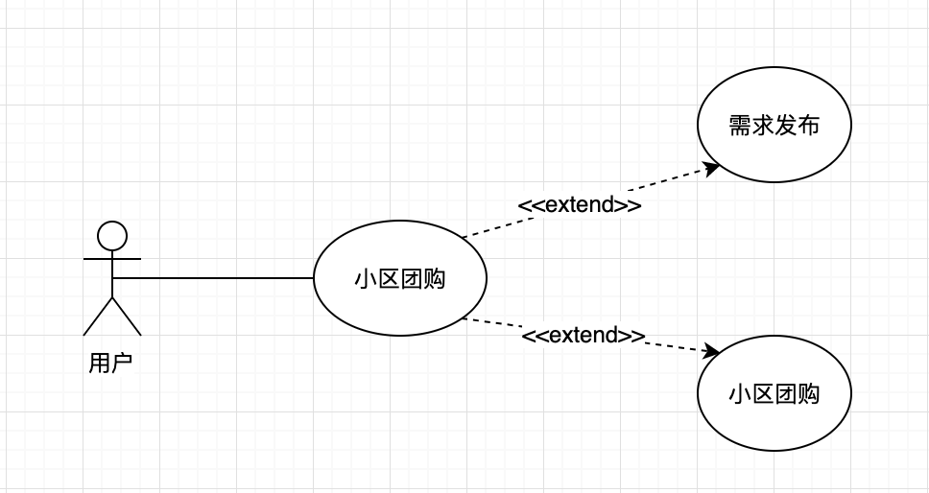
3.8 小区团购

3.8.1 需求发布
1 介绍
用户可以通过“需求发布”功能来发布他/她需要购买的需求，找其他有同样的需求的居民来一起购买，能得到优惠的价格。
2 输入
- 发帖子输入
输入来源：用户输入文字选择数量和购买的时间，包括产品、数量、和购买的时间
数量：1条
- 接口：后端需求帖子发布接口
3 处理
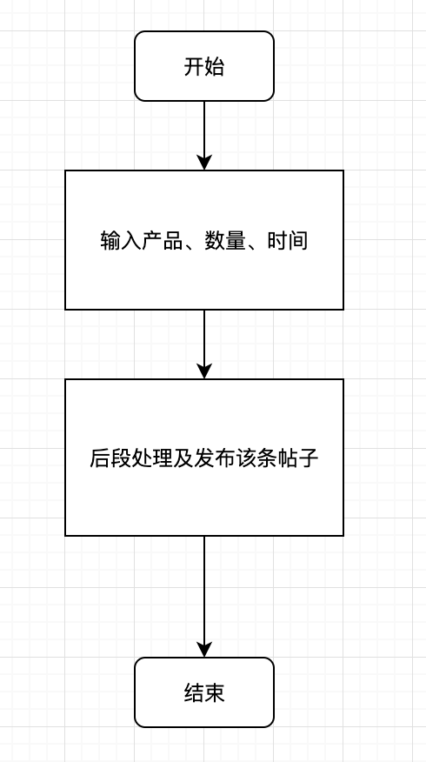

4 输出
在 APP上的团购区有更新的帖子发布。

3.8.2 小区团购
1 介绍
有需求的居民可以在帖子下面点加号（+）和选择数量让发布的人管理以及下单购买。
2 输入
用户加入及数量

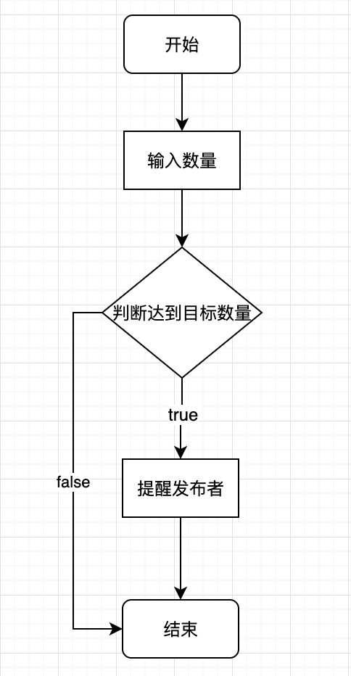
3 处理

4 输出
如果数量达到目标就通知发布者 否则在该条帖子下显示新需要购买用户和数量。

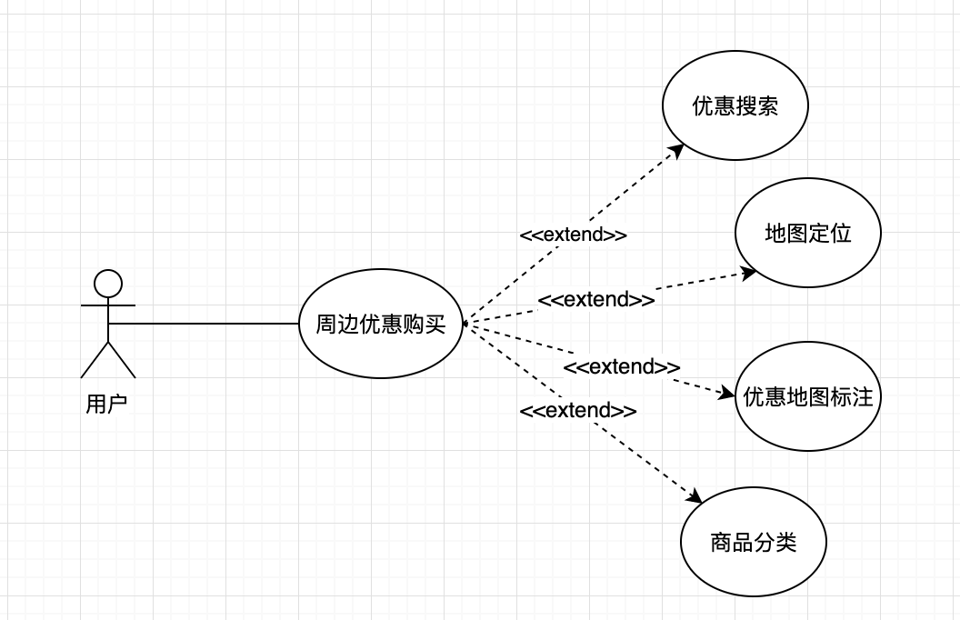
3.9 周边优惠

3.9.1 地图定位
1. 介绍
系统将自动定位到住户居住的小区附近，以地图的方式，展示住户小区周边的优惠商家，团购活动等信息。

2. 输入
定位请求。
- 输入来源：系统请求
数量：1条
- 接口：百度地图定位服务
3. 处理
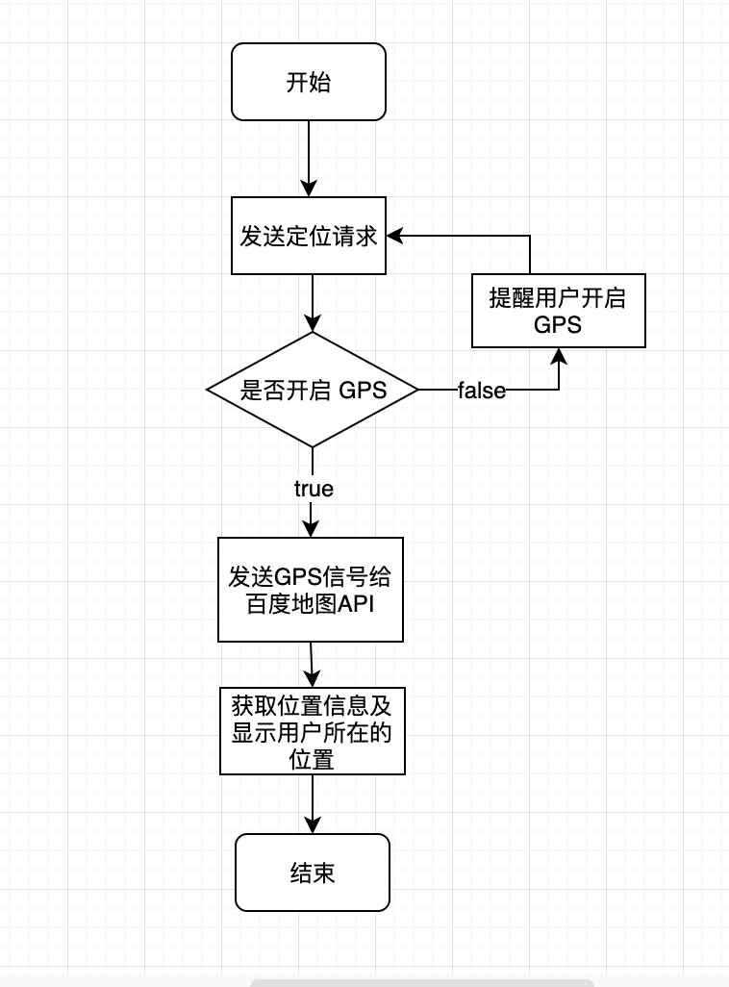

4. 输出
在地图上用图标显示用户所在的位置。

3.9.2 商品分类及优惠地图标注
1. 介绍
系统将自动根据用户的位置寻找附近优惠的商家/商品，然后在地图上用不同颜色的图标来标注不同商品类别。
2. 输入
定位请求。
- 输入来源：系统请求
数量：1条
- 接口：百度地图优惠商品API
3. 处理

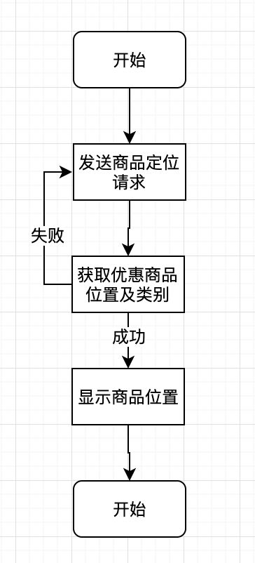

4. 输出
在地图上有显示优惠商品位置。

3.9.3 优惠搜索
1. 介绍
用户能够通过“优惠搜索”功能来搜索是否自己想要购买的商品在附近有优惠。
2. 输入
输入商品名称的文字
输入来源为用户输入，数量为1，度量单位为字符串个数。

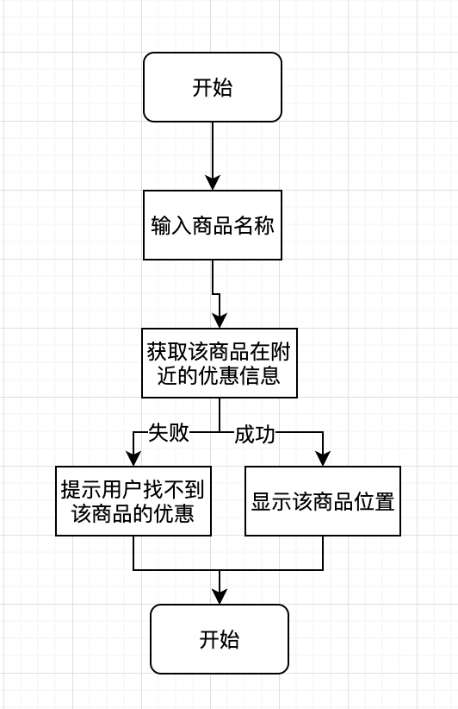
3. 处理

4. 输出
在地图上显示该商品的位置。

3.10 小区话题模块
1、小区话题模块简介
用户通过该模块在论坛浏览帖子，发布新帖子，对帖子进行回复。
2、小区话题模块用例
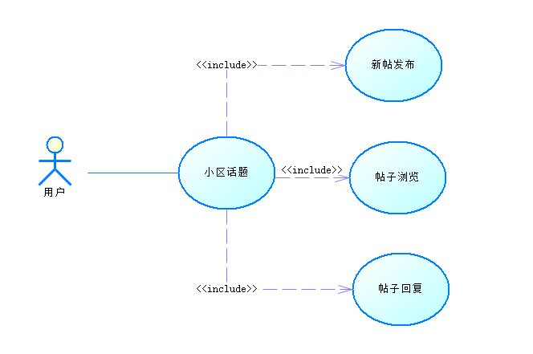

3.10.1 帖子浏览功能
1、介绍
用户通过本功能来获取所有帖子，帖子信息按时间线显示
2、 输入
点击小区话题，进入页面
3、 处理
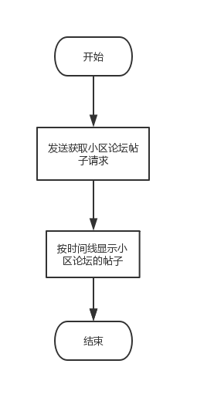

4、 输出
显示帖子信息流

3.10.2 发布新贴功能
1、介绍
用户通过本功能发布新贴。
2、输入
帖子标题：
输入来源为用户输入，数量为1，度量单位为字符串个数。
详细信息：
输入来源为用户输入，数量为1，度量单位为字符串个数。
3、处理
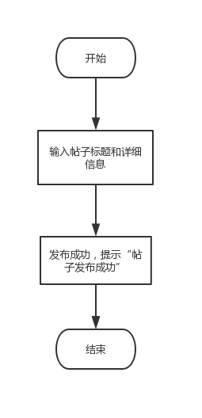
4、输出
帖子标题：
输出到文件，数量为1，度量单位为字符串个数。
详细信息：
输出到文件，数量为1，度量单位为字符串个数。

3.10.3 帖子回复功能
1、介绍
用户通过本功能进行帖子回复。
2、输入
回复内容：
输入来源为用户输入，数量为1，度量单位为字符串个数。
3、处理
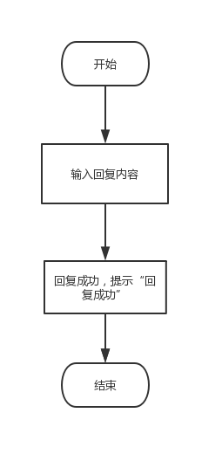
4、输出
恢复内容：
输出到文件，数量为1，度量单位为字符串个数。

3.11 物业缴费模块
1、物业缴费模块简介
用户通过该模块进行物业管理费和停车费的查询和缴纳。
- 物业缴费模块用例
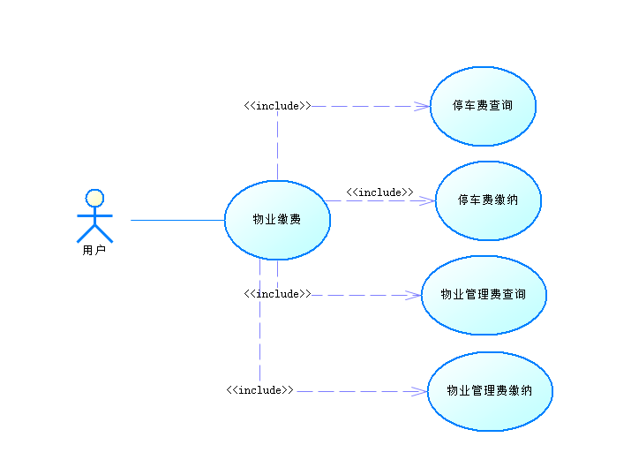

3.11.1 停车费查询功能
1、介绍
用户通过本功能来获取停车费余额。
2、 输入
点击停车费查询，进入页面。
3、 处理
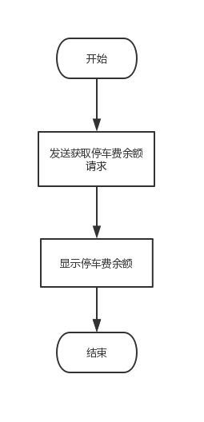

4、 输出
显示停车费余额

3.11.2 物业管理费查询功能
1、介绍
用户通过本功能来获取物业管理费余额。
2、 输入
点击物业管理费查询，进入页面。
3、 处理
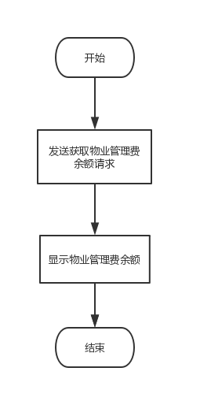

4、 输出
显示物业管理费余额

3.11.3 停车费缴纳功能
1、介绍
用户通过本功能进行停车费的缴纳，金额输入为数字，若不是数字则提示金额输入不正确。
2、输入
缴费金额：
输入来源为用户输入，数量为1，度量单位为字符串类型，时间要求为提交两秒内做出反应，有效输入范围为数字。
- 处理
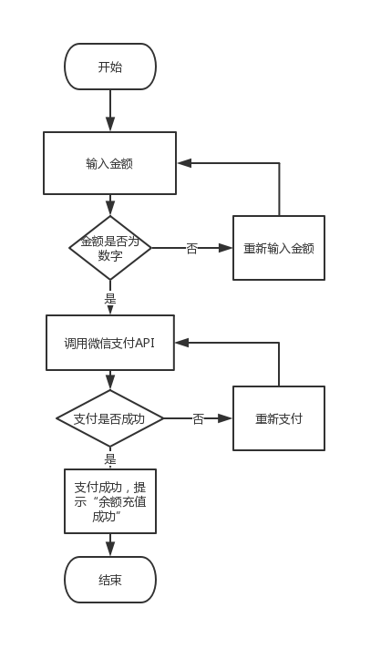
- 输出
缴费金额：
输出到文件，数量为1，度量单位为字符串类型，时间要求为提交两秒内作出反应，有效输出数字。若不为数字，则提示“金额输入不正确”

3.11.4 物业管理费缴纳功能
1、介绍
用户通过本功能进行物业管理费的缴纳，金额输入为数字，若不是数字则提示金额输入不正确。
2、输入
缴费金额：
输入来源为用户输入，数量为1，度量单位为字符串类型，时间要求为提交两秒内做出反应，有效输入范围为数字。
- 处理
- 输出
缴费金额：
输出到文件，数量为1，度量单位为字符串类型，时间要求为提交两秒内作出反应，有效输出数字。若不为数字，则提示“金额输入不正确”

3.12 数据字典

3.12.1 数据字典
描述各个内容中涉及到的数据字典，以表格形式反映。如下格式：
- 用户管理模块
用户信息表
字段 | 类型 | 可为空 | 描述
用户id | Int |  | 主键
密码 | char(20) |  | 登陆密码
用户名 | char(20) |  | 昵称
真实姓名 | char(20) | √ | 用户的真实姓名
邮箱 | char(25) | √ | 绑定的账户邮箱
电话号码 | char(20) | √ | 用户用于接受验证码和短信的电话号码
社区 | char(20) | √ | 用户所在的小区

好友表
字段 | 类型 | 可为空 | 描述
用户1id | int |  | 用户
用户2id | int |  | 用户的好友
二、小区资讯模块
资讯表
字段 | 类型 | 可为空 | 描述
资讯id | int |  | 主键
时间 | Date/Time |  | 发表时间
内容（文本） | char(300) | √ | 发表资讯的内容
标题 | char(25) |  | 发表资讯的标题
类型 | Char(20) |  | 区分资讯的类型
三、邮包提醒模块
邮包表
字段 | 类型 | 可为空 | 描述
邮包id | int |  | 主键，标识每一份邮包
送货日期 | Date/Time |  | 送递的时间
快递公司 | Char(20) |  | 标识快递的公司
电话号码 | Char(20) |  | 用户的电话号码
四、小区服务模块
服务表
字段 | 类型 | 可为空 | 描述
服务id | int |  | 主键，标识每一个服务业务
类型 | Char（25） |  | 区分服务类型
电话号码 | char(20) |  | 服务商家的电话号码
五、小区团购模块
团购表
字段 | 类型 | 可为空 | 描述
团购id | int |  | 主键，标识每一次团购
日期 | Date/Time |  | 标识团购的日期
商品 | char(20) |  | 需要团购的商品
团购-用户表
字段 | 类型 | 可为空 | 描述
团购id | int |  | 团购的id
用户id | int |  | 用户的id
六、小区话题模块
帖子信息表
字段 | 类型 | 可为空 | 描述
帖子id | int |  | 主键，标识每一个帖子
发表日期 | Date/Time |  | 帖子发布的日期
发布内容 | char(300) | √ | 帖子的内容
发布者 | Char（20） |  | 帖子发布者
标题 | char(25) |  | 帖子的标题
评论表
字段 | 类型 | 可为空 | 描述
用户id | Int |  | 发表评论的用户的id
帖子id | Int |  | 评论的帖子的id
评论内容 | Char（200） |  | 评论的内容
评论时间 | Date |  | 发布评论的时间
七、物业缴费模块
缴费信息表
字段 | 类型 | 可为空 | 描述
缴费id | Int |  | 主键，标识每一次缴费
用户id | Id |  | 用户的id
日期 | Date/Time |  | 缴费的日期
价格 | Int |  | 缴费的价格
类型 | Char（20） |  | 区别缴费的类型

3.12.2 E-R关系图
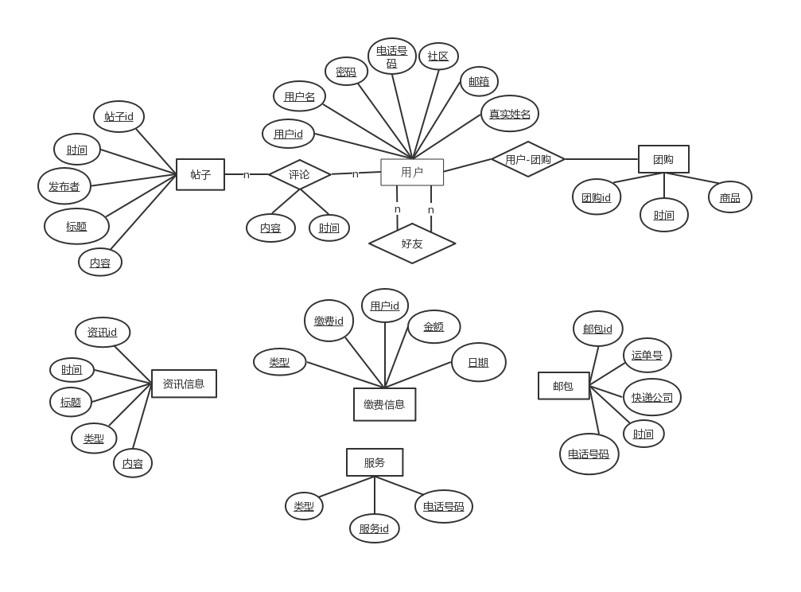

4 Performance Requirements 性能需求

4.1 时间性能需求
服务器处理能力：支持并发数8000个用户。
响应速度：系统使用者在不受网速制约的情况下，平均响应时间为2s，最长响应时间为10s。系统管理员最长响应时间为3s。

4.2 系统开放性需求
系统开放通用接口，保证该系统在原有的基础功能上进行扩充，在原来的系统中增加新的业务功能，可方便的增加，而不影响原系统系统的架构。适用于ios8.0以上版本的安卓系统。

4.3 界面友好性需求

系统提供统一简洁的操作界面和方式，要求操作界面美观大方，布局合理，功能完善，对用户专业技术要求极低，用户培训时间只需20分钟以内，还可提供适当的帮助信息。
系统界面简洁明了，分为：小区资讯、周边优惠、小区团购、小区服务、小区话题、物业通知、邮包提醒、用户管理、物业缴费九大模块，通过触摸相关图标进行切换，易于操作；对格式和数据类型限制的数据，进行验证，客户的错误操作及错误输入，会有相应的错误提醒机制，提示用户输入正确的数据和正确操作系统。

4.4 系统可用性需求

系统操作快捷，系统可用时间达到98％以上，持续可运行时间可达1800小时。小错误错误率小于8％，大错误错误率小于3％，严重错误避免发生，系统MTTR小于6小时，MTBF为三个月。对时间计量精确到秒。用户接受产品程度在85%以上。

4.5 可管理性需求

对发布的系统有专门的维护人员进行系统运维，运维人员熟悉系统架构及功能点等，对用户提交的bug进行后期修复，并提交新版本更新维护系统。

5 Interface Requirements 接口需求

5.1 User Interface 用户接口
实现用户操作图形化界面，触屏操作，用户的交互界面都通过手机屏幕，分辨率基本已基本为480x800, 480x854, 540x960, 720x1280, 800x1280这五种，但也有一些其他的分辨率，软件界面能自适应屏幕大小。
屏幕格式尺寸：正常选择16:9。

5.2 Software Interface 软件接口
详细描述第三方组件接口：
A. 名字：JDK (Java Development Kit)
B. 版本号：1.8
C. 来源：官网下载（http://www.oracle.com/technetwork/java/javase/downloads）
安卓开发所必须配置的环境

A. 名字：百度地图API/SDK
B. 版本号：v3.3.0
C. 来源：官网下载（http://lbsyun.baidu.com/sdk/download）
约会模块地图应用需要调用许多API进行定位导航，查找周边等。

A. 名字：MYSQL
B. 版本号：8.0
C. 来源：官网下载（https://www.mysql.com/downloads）
存储情侣之间共享数据，以及用户登陆信息等信息的数据库。

A. 名字：ios SDK
B. 版本号：2.2 / 4.4
C. 来源：
开发手机应用程序所必须的软件开发工具。

5.3 Hardware Interface 硬件接口
主要在ios手机上运行。不支持Android及其他手机系统。

5.4 Communication Interface 通讯接口
采用短链接的http协议进行通讯,提交方式为post和get两种方式，返回的数据类型为JSON。

6 Overall Design Constraints 总体设计约束

6.1 Standards compliance 标准符合性
可以扩充以下所述规范中不存在的需求，但不能和规范相违背。e-Life智能生活小区软件应严格遵循《软酷卓越实验室COE技术要求规范》，《软酷卓越实验室COE编程规范要求》规范。

6.2 Hardware Limitations 硬件约束
CPU和内存要求，最低配置，64MB SDRAM 和200MB的硬盘空间并支持Internet网络连接，系统最低要求，ios8.0。服务器要求至少1GB内存、80GB硬盘空间并已连接Internet。网络连接速度应大于1MB/s。
延迟许可的条件下，要求最长响应时间为10s。

6.3 Technology Limitations 技术限制
并行操作：保证数据的正确和完备性。
编程规范：IOS编程规范。

开发工具： Intellij IDEA、Webstorm、MYSQL workbench8.0
运行环境： JDK1.8,Cell Phone Emulator，ios8.0以上版本手机
数 据 库： MYSQL

7 Software Quality Attributes 软件质量特性

7.1 Reliability 可靠性
系统可用性：系统可用时间达到98%以上，持续可运行时间可达1800小时。 除了普通用户之外，设有管理员账户，可对系统进行维护。
平均故障间隔时间（MTBF）：本系统MTBF为三个月。
平均修复时间（MTTR）：本系统MTTR小于6小时。
精确度：本系统输出对于时间计量，精确到秒。
最高错误或缺陷率：
小错误：指页面显示异常，某些页面图片无法显示。
错误率：小于8％。
大错误：对于用户的命令，服务器无应。
错误率：小于3％。
严重错误：系统停止工作，处于崩溃状态，数据库运行失常导致数据存储、读取出现异常的情况。
错误率：避免发生
适应性：保证该系统在原有的基础功能上进行扩充，在原来的系统中增加新的业务功能，可方便的增加，而不影响原手机应用系统的架构。适用于多种手机。
容错性：在系统崩溃、内存不足的情况下，不造成该手机应用的功能失效，可正常关闭及重启。
可恢复性：出现系统重启故障等问题，在重启手机后，数据不会丢失，能正常运行。出现网络故障等问题，在网络恢复正常后，系统能正常运行。

7.2 Usability 易用性
用户培训时间：本系统的用户培训时间大约是20分钟。
图形标准：本系统的图形使用符合Microsoft的GUI标准要求。
子系统的易用性：子系统包括用户的登录、资讯信息的分类、网站的链接、GPS的定位等。经检测，各系统均可正常工作。

8 Requirements Classification 需求分级
Requirement ID  需求ID | Requirement Name  需求名称 | Classification  需求分级
3.2.1 | 登录功能 | A
3.2.2 | 注册功能 | A
3.2.3 | 忘记密码功能 | A
3.2.4 | 真实信息绑定 | A
3.2.5 | 好友管理 | C
3.3.1 | 紧急通知 | A
3.3.2 | 最新资讯 | A
3.3.3 | 活动安排 | A
3.4 | 物业通知 | A
3.5.1 | 邮包提醒发送功能 | A
3.5.2 | 上门寄件预约功能 | B
3.6.1 | 邮包信息发布功能 | A
3.7.1 | 超市送货功能 | A
3.7.2 | 物业维修功能 | A
3.7.3 | 电脑维修功能 | A
3.8.1 | 需求发布 | B
3.8.2 | 小区团购 | B
3.9.1 | 地图定位 | A
3.9.2 | 商品分类及优惠地图标注 | B
3.9.3 | 优惠搜索 | C
3.10.1 | 帖子浏览功能 | A
3.10.2 | 发布新贴功能 | A
3.10.3 | 帖子回复功能 | A
3.11.1 | 停车费查询功能 | A
3.11.2 | 物业管理费查询功能 | A
3.11.3 | 停车费缴纳功能 | A
3.11.4 | 物业管理费缴纳功能 | A

9 Appendix 附录

